Инструкция по установке экземпляра ПО «WebPower — мобильное приложение для бронирования жилья в поездках (версия Android)», предоставленного для проведения экспертной проверки

Этап 1. Требования для запуска ПО.

- Наличие смартфона, подключенного к сети Интернет.
  - Рекомендуемые минимальные системные ресурсы на смартфоне:
  - Операционная система Android не ниже 8.0
  - Свободного места в памяти устройства 100 Мб.
  - Разрешение экрана: 1024х768.

Этап 2. Установка и запуск приложения.
- Скачать apk-файл приложения по предоставленной ссылке.
- Нажать на скачанный файл. Подтвердить просьбу об установке.
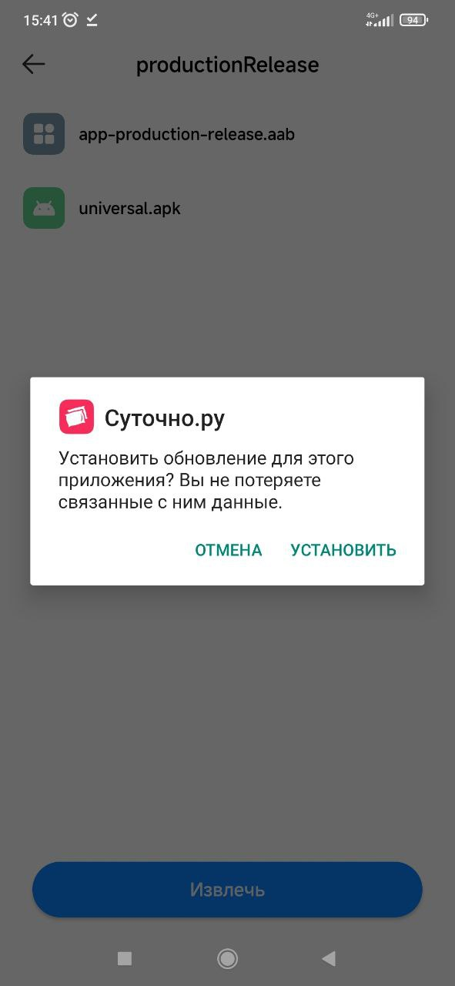
- На экране должна отобразиться иконка приложения и заголовок «Суточно.ру: отели, квартиры»
- После установки приложения нажать «Открыть». Приложение должно загрузиться. Откроется главный экран приложения.
